| МИНОБРНАУКИ РОССИИ |
| --- |
| Федеральное государственное бюджетное образовательное учреждение высшего образования **«МИРЭА − Российский технологический университет»**  **РТУ МИРЭА** |

**Институт информационных технологий (ИИТ)**

**Кафедра цифровой трансформации (ЦТ)**

**ОТЧЕТ ПО ПРАКТИЧЕСКОЙ РАБОТЕ**

по дисциплине «Проектирование баз данных»

**Практическое занятие №**

| Студенты группы ИНБО-01-17 | *ИКБО-42-23 Голев С.С.* | (подпись) | |
| --- | --- | --- | --- |
| Ассистент | *Морозов Д.В.* | (подпись) | |
| Отчет представлен | «___»________2025 г. | |  | |

# **СОДЕРЖАНИЕ**

ПОСТАНОВКА ЗАДАНИЯ 3

ВЫПОЛНЕНИЕ ЗАДАНИЯ 4

# **ПОСТАНОВКА ЗАДАНИЯ**

Цель: сформировать навык по созданию БД и заполнению таблиц с помощью Postgres.

Постановка задачи:

1. Установить PostgresSQL;

2. Установить Dbeaver;

3. Сгенерировать запросы CREATE TABLE по Практической работе № 6. Показать скриншотами;

4. Заполнить созданные таблицы с помощью запроса INSERT INTO;

5. Вывести на экран все таблицы SELECT * FROM Table1.

# **ВЫПОЛНЕНИЕ ЗАДАНИЯ**

Используем SQL-скрипт для создания таблиц.

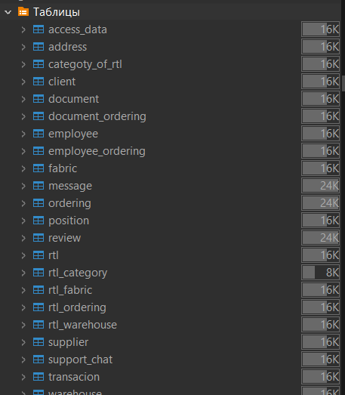

Рисунок 1 – Сформированные таблицы

Напишем скрипт для заполнения части таблицы.

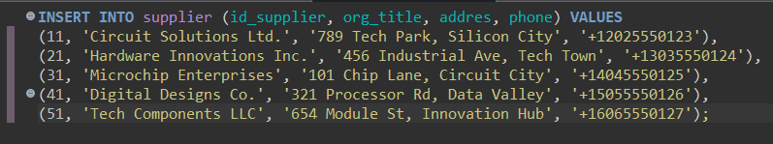

Рисунок 2 – Скрипт заполнения

Выведем заполненную таблицу.

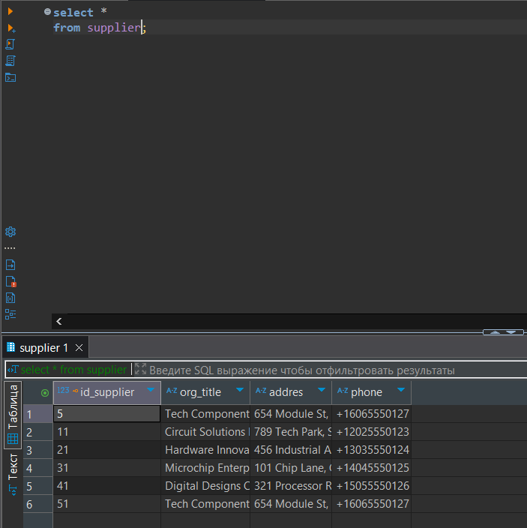

Рисунок 5 – Заполненная таблица

Сформируем диаграмму, которая отображает структуру бд.

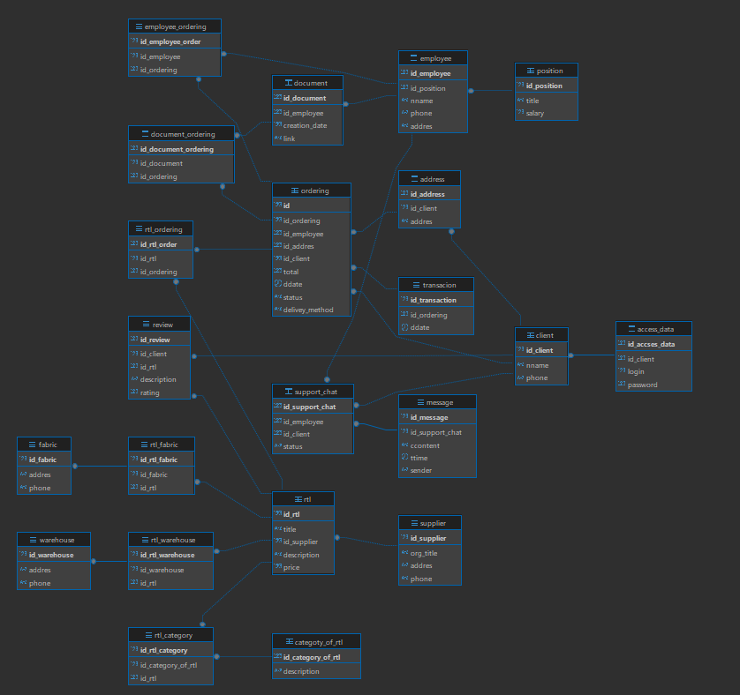

Рисунок 4 – Диаграмма